МОСКОВСКИЙ ГОСУДАРСТВЕННЫЙ УНИВЕРСИТЕТ ИМ. М.В. ЛОМОНОСОВА

ОБЩЕМЕТОДОЛОГИЧЕСКИЕ ПОНЯТИЯ В ФИЗИЧЕСКИХ ЗАДАЧАХ ДЛЯ ШКОЛЬНИКОВ

Студент группы 335 |  | Бойко А.С.

2005
Вступление:
Успех всемирно известного блокбастера «Матрица» уже почти 6 лет не дает покоя многим современным продюсерам, режиссерам и сценаристам. Фильм наполнен сумасшедшими трюками, ошеломляющими спецэффектами и впечатляющими боевыми сценами. Трилогия обросла армией многочисленных поклонников, философскими изысканиями; дети в играх воображают себя главными героями, да и взрослые в глубине души не отказались бы повторить некоторые из особенно запоминающихся приемов.

В предложенных задачах мы зададимся вопросами возможности совершения всего того, что мы видели на экране, не в Матрице, а в нашей реальности. Мы попробуем выяснить сможем ли мы при желании определить, сколько человек, откуда и из чего стреляют по нам, насколько управляемым останется корабль Навуходоносор после того, как спруты оторвут ему пару башен. Итак, начнем.


Здесь и далее автор сборника никоим образом не претендует на авторские права создателей фильма, а скорее изучает фильм с точки зрения нашего бытия.
Название фильма, имена персонажей, атрибутика, кадры и прочие визуальные и текстовые ссылки скорее всего зарегистрированы поголовно, авторские права принадлежат соответствующим людям и защищены законодательствами всего цивилизованного мира.

Задача №1. (Принцип Обратимости)
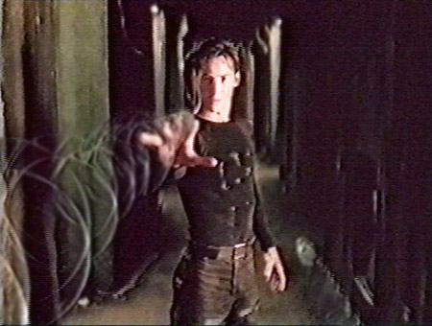
Описание:
В одной из финальных сцен три агента стреляют из пистолетов по Нео. В кадре видны только пули, остающиеся от них кольцевые волны, ну и конечно же сам герой. Интересно, можно ли определить, из пистолета которого из агентов пуля вылетела, где находится этот агент, какая пуля была выпущена раньше и у кого из агентов пистолет мощнее?

Условие:
Посмотрите на нижнюю картинку, оптимизированную для данной задачи, и ответьте на вышеупомянутые вопросы.
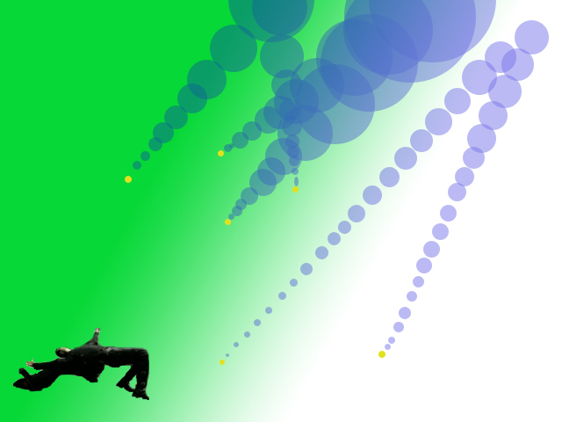
Дано:
Маленькие кружки – пули, а большие круги – те самые кольцевые волны, повернутые для наглядности, к нам. Считаем, что скорость распространения волны в воздухе одинакова везде и по всем направлениям и что за время пролета пули расстояния задачи, скорость пули не меняется.

Решение:
Воспользуемся тем, что задача обратима, то есть вернемся в тот момент, когда пули только вылетали из пистолетов. Очевидно, что так как воздух одинаков для всех пуль и волны кольцевые, то с течением времени их радиус будет увеличиваться с одинаковой скоростью. Отсюда вывод, что та пуля, на траектории которой лежит центр самой большой первой (по ходу движения пули) окружности и есть пуля, выпущенная раньше других. Такими рассуждениями определяем очередность выстрелов. Но чтобы понять, какая из первых окружностей принадлежит которой пуле, и из какого пистолета была выпущена эта пуля, надо определить траекторию движения пули. Опять же опираемся на то, что волны от пуль кольцевые и что источником волн является сама пуля, а значит, центры всех окружностей лежат на траектории соответствующей пули. Также воспользуемся тем, что скорость волн в среде мы считаем одинаковой, а значит, радиус окружности данной волны пропорционален времени τ, которое прошло с тех пор, как пуля улетела из центра данной окружности:
$$R=V_{\text{волны}}τ$$
то есть фактически на рисунке окружности, принадлежащие данной траектории должны касаться полупрямых, проведенных из пули, образующих угол
$$\text{tg}α=V_{\text{волны}}V_{\text{пули}}$$
Нарисовав этот угол, мы получим траекторию полета пули, которая является биссектрисой этого угла. И что удивительно – траектория приведет нас именно к тому пистолету, из которого эта пуля вылетела. Кроме того, зная что скорость волны неизменна, получаем однозначную связь между углом α и скоростью пули, что и поможет нам определить, чей пистолет мощнее, т.е. сообщает пуле большую скорость. Отсюда кстати получаем, что в данной задаче угол α является однозначной характеристикой мощности оружия.
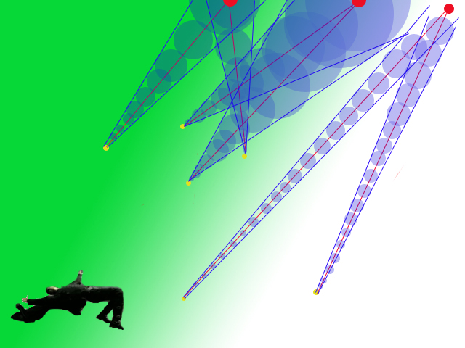

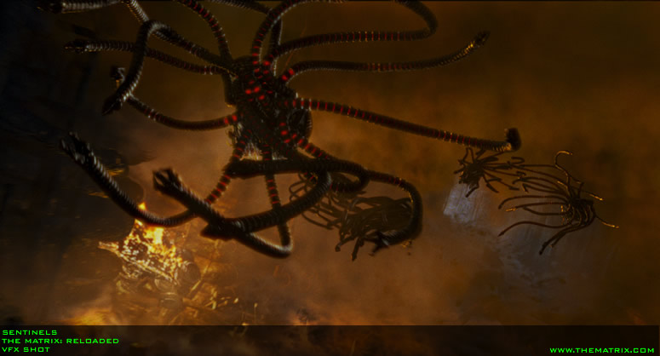
Описание:
В ходе погони, тучи спрутов преследуют Навуходоносор. Догнав корабль, они цепляются к корпусу и начинают чинить всяческие бесчинства, в том числе и отрывают части обшивки и корпуса, вплоть до отделения отдельных огневых башен. В следующих двух задачах предлагаю исследовать управляемость корабля после подобной потери.

Задача №2. (Принцип Дополнительности)

Условие:
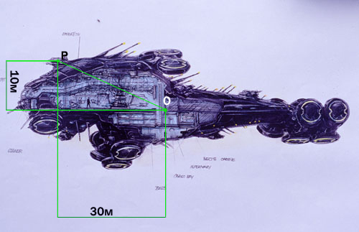
На представленном ниже рисунке изображен корабль и буквой P отмечена безвременно ушедшая башня. Из документации известно, что стандартная пушка, устанавливаемая на боевые корабли, весит 4 тонны. Навуходоносор весит 300 тонн. При настройке рулей корабля центр тяжести корабля устанавливается, как показано на рисунке – точка О. При оптимизации устойчивости корабельного орудия, было выставлено показанное на чертеже положение орудия (точка P – центр тяжести орудия). Найдите положение центра масс корабля после потери пушки.

Дано:
m=4 тонны;
M=300 тонн;
Δx= 30 м;
Δy= 10 м.
Найти:
Координаты центра тяжести без пушки (x,y)-?

Решение:
Пусть после того, как пушка оторвана, центр тяжести сместится в точку O`, которая, очевидно, будет находиться на прямой OP (см. рисунок ниже). Приложенный к новому центру тяжести вес корабля будет равен
$F_{\text{без}}=(M−m)g$,
Теперь, если дополнить корабль до первоначального состояния, то башня должна уравновесить этот вес, относительно исходного центра тяжести - точки О. Откуда и получим уравнение для моментов сил
$$F_{\text{без}}(\text{OO} )=F_{\text{пушки}}(\text{OP})$$
где $(\text{OP})=\sqrt{(Δx)^{2}+(Δy)^{2}}$, $F_{\text{пушки}}=\text{mg}$, а (OO`) обозначим через L.
Подставив это в исходное выражение и сократив g, получим : $L=\frac{m\sqrt{(Δx)^{2}+(Δy)^{2}}}{(M−m)}≃0\text{.}\text{43}м$.
Получим координаты точки O`:
$x=L\frac{Δx}{\sqrt{(Δx)^{2}+(Δy)^{2}}}≃0,4м$ , $y=L\frac{Δy}{\sqrt{(Δx)^{2}+(Δy)^{2}}}≃0,\text{14}м$.

Задача №3. (Принцип Сохранения)

Условие:
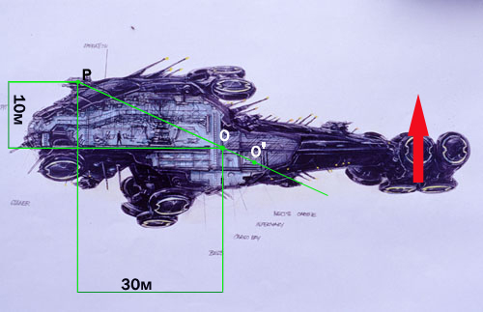
Как видно из предыдущей задачи, центр тяжести сместился на 43 см, кроме того, корабль потерял часть массы, изменился геометрически. Насколько живо на это отреагирует корабль? Пусть при повороте руля система управления включает двигатель мощностью W на время Δt. Как зависит угловая скорость, приобретаемая кораблем при повороте от момента инерции корабля (которая и является характеристикой массы и геометрии корабля)? Диссипацией среды пренебречь.

Дано:
W, Δt
Найти:
ω(J) - ?

Решение:
Энергия, выработанная двигателем за время его работы, полностью передается кораблю. Так как сила является касательной, то вся энергия уходит на вращение корабля относительно центра масс. Отсюда, в соответствии с законом сохранения энергии получим следующую цепочку рассуждений:
$$WΔt=A=Mϕ=Jε⋅\frac{{εt}^{2}}{2}=\frac{J(Δt)^{2}}{2}⋅(\frac{ω}{Δt})^{2}=\frac{{Jω}^{2}}{2}$$
что в принципе можно было написать сразу – левые и правые элементы выражения как раз и выражают закон сохранения энергии для случая вращения. Отсюда получаем:
$ω=\sqrt{\frac{2WΔt}{J}}$.
Задержимся еще немного и проанализируем ответ. Пусть $J_{0}$ - исходный момент инерции корабля, момент инерции после потери детали - $J_{1}=J_{1_{O}}+{\text{ML}}^{2}$, где $J_{1_{0}}$- момент инерции корабля после потери детали относительно точки О. Ясно, что поочередном отрывании деталей, как видно в предыдущей задаче слагаемое ${\text{ML}}^{2}$ будет изначально достаточно мал из-за малости L, а затем продолжит уменьшаться за счет облегчения самого корабля – M. По тем же причинам будет убывать и первое слагаемое. Что вполне очевидно – с обрыванием деталей уменьшается и момент инерции тела. Отношение
$$\frac{ω(J_{1})}{ω(J_{0})}=\sqrt{\frac{J_{0}}{J_{1}}}$$
показывает, что при незначительных потерях, изменение управляемость корабля будет практически незаметна, но, если продолжать терять детали, как это происходило в фильме, то корабль очень скоро начнет «носить» и виртуозное маневрирование в узких канализационных трубах станет достаточно сложным занятием.

Задача №4. (Принцип Сохранения и Принцип Симметрии)

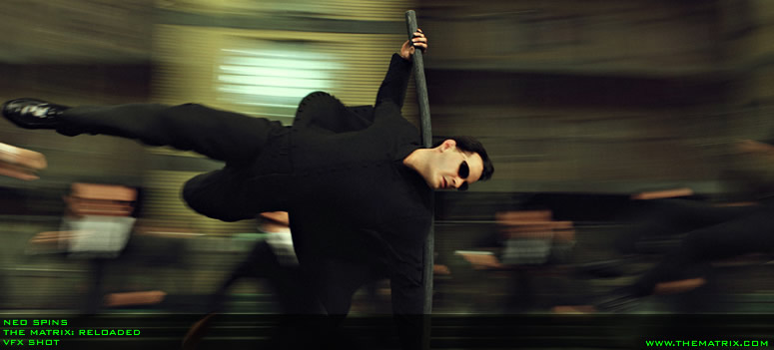
Описание:
Нео, окруженный агентами, вынужден сражаться со все пребывающей армией оных. В какой-то момент он упирается куском трубы, находящимся в его руках, в землю и в горизонтальном положении как бы бежит по окружающим его агентам по кругу. Те разлетаются на внушительные и не очень расстояния. Интересно, а сможет ли простой смертный с таким же непринужденным выражением лица повторить такое?

Условие:
Итак, Нео бежит по противникам. Пусть за один круг мы делаем n=8 шагов. Агенты разлетаются на расстояние L=3м. Считаем массу Нео и агентов одинаковой. Точно так же для всех известны: рост R=2м, высота центра тяжести r=1,3м. С какой скоростью V Нео надо бежать вокруг шеста? Кроме того, оцените, насколько легко Нео будет удерживать при этом горизонтальное положение, т.е. сравните центробежное ускорение с ускорением свободного падения. При необходимости, оптимизируйте параметры задачи.

Дано:
n=8, L=3м, R=2м, r=1,3м,
Найти:
V-?, $V_{\text{optimal}}$-?

Решение:
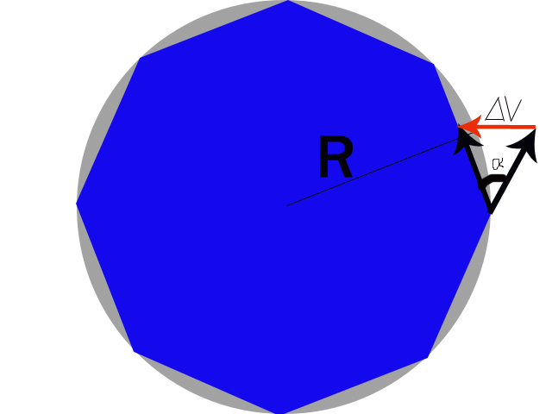
Скорость бега в быту определяется скоростью передвижения наших ног, однако движение тела как целого – это движение его центра масс: рассмотрим движение Нео по окружности радиуса (R-r). Двигаясь по этой окружности, мы 8 раз шагаем, то есть 8 раз приобретаем некоторый импульс в направлении центра и, после преодоления окружности, возвращаемся в исходную точку. Так как один шаг теоретически ничем не отличается от другого, то из принципа симметрии получим траекторию крайней точки (рис.1). Кроме этого на рисунке отмечены скорости центра масс – они меняются только на шаге, при этом опять же из соображений симметрии каждый раз на одинаковую величину. Из геометрии известно, что угол $α=2πn$. По теореме косинусов найдем ΔV :
${ΔV}_{\text{Neo}}=2V_{{\text{ЦМ}}^{2}}\left[1−\text{cos}\left(\frac{2π}{n}\right)\right]$,
Используем закон сохранения импульса, для получения необходимого для нас изменения скорости. Агент после шага отлетает на расстояние L. Рассмотрим задачу движения центра масс агента:
$$\left.\begin{matrix}r=\frac{{\text{gt}}^{2}}{2} \\ {ΔV}_{\text{agent}}=\frac{L}{t}\end{matrix}\right\}⇒{ΔV}_{\text{agent}}=L\sqrt{\frac{g}{2r}}$$
Из закона сохранения, используя то, что массы одинаковы, получим, что ${ΔV}_{\text{Neo}}={ΔV}_{\text{agent}}$. Подставляя это в исходное уравнение, получим:
$V_{{{\text{ЦМ}}_{\text{Neo}}}^{2}}=\frac{{ΔV}_{\text{Neo}}}{2\left[1−\text{cos}\left(\frac{2π}{n}\right)\right]}=\frac{L\sqrt{\frac{g}{2r}}}{2\left[1−\text{cos}\left(\frac{2π}{n}\right)\right]}$.
Угловая скорость, при движении по правильному n-угольнику $ω_{\text{Neo}}=\frac{2{πV}_{\text{ЦМ}}}{n(R−r)\sqrt{2\left[1−\text{cos}\left(\frac{2π}{n}\right)\right]}}=\frac{2π}{n(R−r)\sqrt{2\left[1−\text{cos}\left(\frac{2π}{n}\right)\right]}}\sqrt{\frac{L\sqrt{\frac{g}{2r}}}{2\left[1−\text{cos}\left(\frac{2π}{n}\right)\right]}}$
При движении по кругу центробежное ускорение для центра масс на расстоянии (R-r) от центра $ω^{2}(R−r)=a_{n}$ , а сама скорость бега (то есть скорость движения ног) $V_{\text{Neo}}=ωR$.
При наших условиях мы получаем следующие величины:
$V_{\text{Neo}}≃9\text{.}2м/с≃\text{33}\text{.}3{\text{км}}/ч$, $a_{n}≃\text{15}м/{с^{2}}$.

Для среднего человека подобная скорость в принципе не очень достижима. Да и положение тоже не совсем приемлемое – угол от горизонтали составит примерно $α=\text{arctg}(\frac{g}{a_{n}})≃{\text{33}}^{o}$ . Чтобы достичь более-менее нормального положения для бега по агентам необходимо достичь $a_{n}=5g$. Решив задачу в обратном порядке, получим $V_{\text{Neo}}≃\text{16}\text{.}7м/с≃\text{60}\text{.}2{\text{км}}/ч$. А это уже совсем не достижимая скорость для человека. По крайней мере не в нашей реальности.

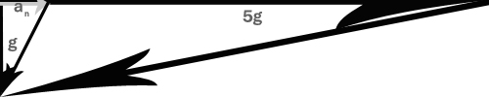

Задача №5. (Принцип Сохранения)

Условие:
В Матрице, как и во многих других подобных фильмах, герои бегают по стенам – интересно, сколько шагов мы сможем пробежать по стене?

Решение:
В процессе бега, каждый шаг, по сути есть процесс отталкивания от земли – изменение импульса с направления к земле на противоположное (в проекции на вертикальную ось). Теперь, пусть мы бежим к стенке с некоторой скоростью, прыгаем на нее и… Стоп! Первый шаг. Если мы его сделаем, как при обычном беге, то мы изменим нашу скорость в проекции на горизонтальную ось с направления «к стене» на направление «от стены», а потому второй шаг нам не сделать – мы просто не дотянемся ногой до стены, даже если попытаемся. (Не берем в рассмотрение случай, когда мы мельтешим ногами, как кофемолка – в фильмах люди бегают по стенам, переставляя ноги с адекватной частотой). Попробуем пошагать иначе. Пусть первый шаг будет предельно слабым – то есть таким, чтоб на следующем шаге мы не ударились об стенку коленом: то есть первым шагом мы останавливаем свое движение к стене, чтобы можно было нормально сделать следующий шаг. Тогда вторым шагом мы оттолкнемся от стены и третий шаг уже сделать не сможем. Даже если мы попробуем при первом шаге оттолкнуться так, что наша скорость все еще будет направлена к стене, то второй шаг нам придется сделать уже на полусогнутой ноге – чтобы шагнуть нам придется выпрямить ноги, а значит сообщить себе импульс «от стены». А значит, опять же третий шаг мы сделать не сумеем. Итак, не зная какой-нибудь специальной техники, мы не сможем сделать по стене больше двух шагов.

